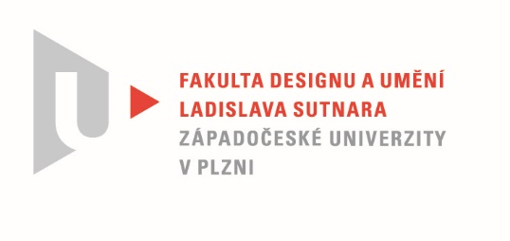

Protokol o hodnocení
kvalifikační práce

Název bakalářské práce: Redesign amerického automobilu Oldsmobile 4-4-2

Práci předložil student: PROKOP Rostislav

Studijní obor a specializace: Design, specializace Produktový design

Hodnocení vedoucího práce

Práci hodnotil:
Ing. Petr Siebert

- Cíl práce
Cíl práce byl po formální i faktické stránce naplněn.

- Stručný komentář hodnotitele
Autor, jako milovník amerických vozů, si stanovil cíl navrhnout nový Oldsmobile 4-4-2. Nechal se inspirovat všemi šesti generacemi vozů, které vznikly, ale nejvydatnějším pramenem inspirace byla druhá generace. Vznikl pohledný, patřičně agresivní, typický americký sportovní automobil, dnešní doby. Z boku lze částečně rozpoznat prvky z předlohy z roku 1968-1972. Předek karosérie zaujme „absencí světel“ a zadní partie svým tvarem. Nabízí se otázka, zda navržený tvar se neměl více přimknout k charakteristickým prvkům automobilky, ale následující generace modelu byla vždy úplně jiná a společné DNA by se hledalo těžko. Autor v textové části vylíčil s nadšením a rozsáhlými znalostmi historii značky. Při popisování vzniku svého návrhu se dopustil drobných jazykových nepřesností. Některé pasáže jsou kostrbatě popsány a v textu jsem se hůře orientoval (konec str. 5 a na str. 6). Nad rámec řešení vznikly další dvě varianty karosérie. Oceňuji autorovo nadšení pro tvorbu automobilů, výbornou orientaci ve 3D programech, pěkné rendery a vlastními silami dobře zvládnutý model.

- Vyjádření o plagiátorství
Dílo není plagiátem.

4. Navrhovaná známka a případný komentář
Velmi dobře.

Datum: 28.6.2019 Podpis:

